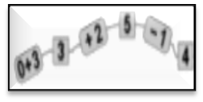
MATEMÀTIQUES OPERACIONS
Nom: .......................................... Data: .........................

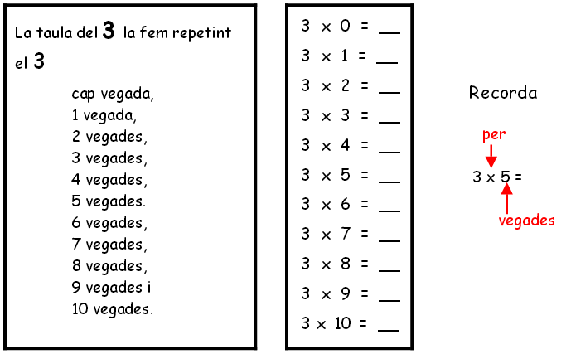
Taula del 3

Escriu la multiplicació que correspon en cada cas:
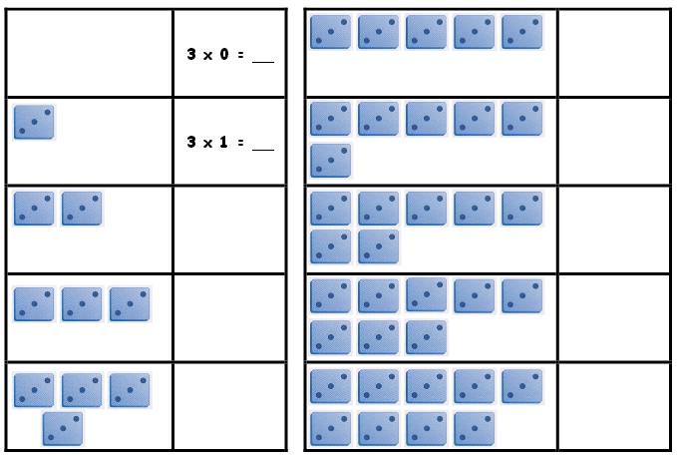

MATEMÀTIQUES OPERACIONS
Nom: .......................................... Data: .........................

Control taules del 2 i 3
Calcula:

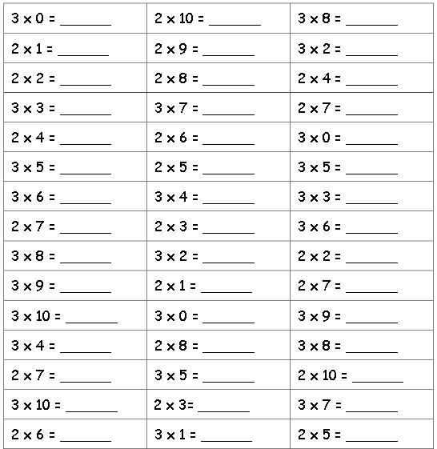

He encertat _________ de 45

